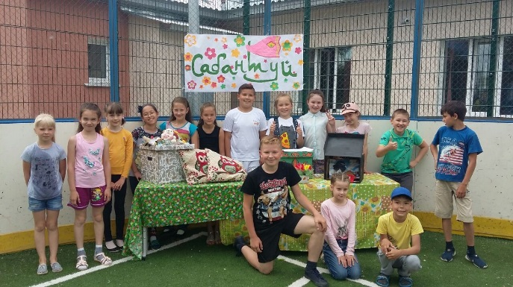
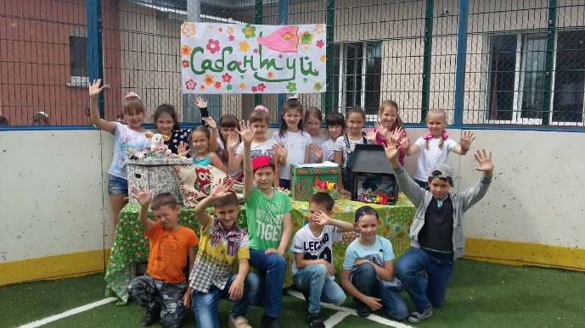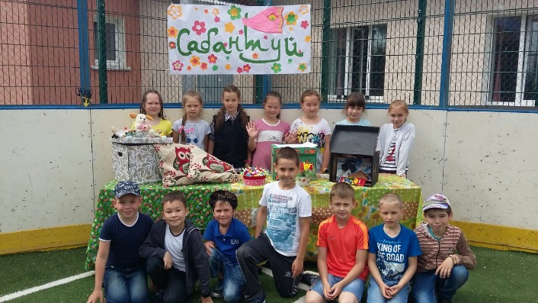

Ел саен уздыра туен —
Бердә картаймый Сабан.
Күпме язны җәйгә дәшеп
Өйләнә бара һаман.
20 июня мы отмечали татарский народный праздник – Сабантуй. Поздравляем всех вас с веселым праздником Сабантуй. Это самый любимый, самый веселый, самый торжественный народный праздник. Он проводится после окончания весенних полевых работ. На этом празднике люди соревнуются в силе, ловкости и выносливости. Сегодня мы собрались, чтобы провести этот веселый праздник вместе.

